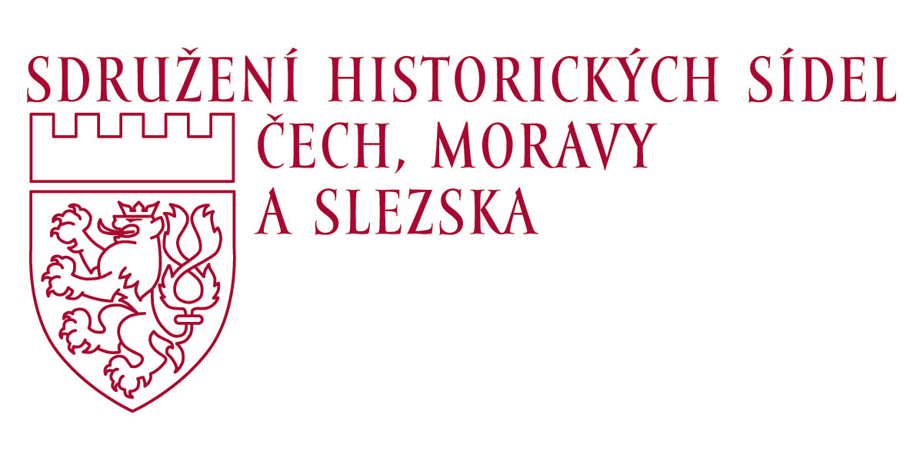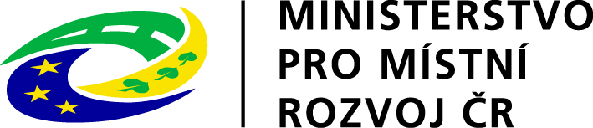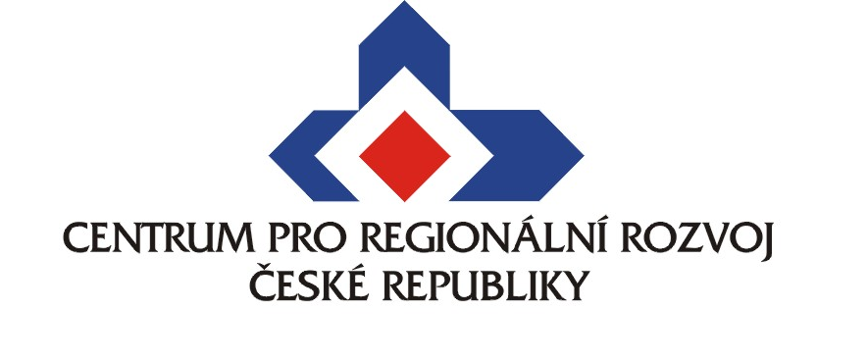

Do boje o titul Historické město roku 2012 postoupilo čtrnáct finalistů. O vítězi se rozhodne v dubnu.
11. února 2013, Praha – Na podzim roku 2012 byl vyhlášen devatenáctý ročník soutěže Historické město roku. Do boje o nástupnictví loňského vítěze, Uherského Hradiště, se přihlásilo celkem 46 městských památkových zón a rezervací ze všech čtrnácti krajů České republiky. Oproti loňskému ročníku se tak počet přihlášených měst snížil o sedm. Největší boj o finále byl sveden v Ústeckém kraji, kde se přihlásilo šest měst, naopak v Karlovarském kraji a Praze byla podána jediná přihláška. Ve třech krajích byly výsledky krajského hodnocení skutečně velmi těsné – Klatovy, Žatec a Hostinné předstihly své nejbližší pronásledovatele o pouhé dva body z celkových maximálně 337 možných. Naopak Příbor a Kutná Hora předčily své soupeře, sportovní terminologií řečeno, rozdílem třídy a společně s Prachaticemi získaly v krajském hodnocení nejvyšší počet bodů. Celostátní komise nyní v březnu zúží výběr ze čtrnácti krajských vítězů na tři finalisty, celkový vítěz bude vyhlášen 18. dubna u příležitosti Mezinárodního dne památek a sídel.
Krajské hodnocení se provádí na základě návštěvy krajské hodnotící komise v přihlášených městech, vždy společně za celou komisi a jednotně podle předem stanoveného protokolu. „V rámci hodnocení komise sleduje nejen samotnou památkovou péči o chráněné objekty, ale i přístup města k ochraně jeho historického kulturního dědictví, který se projevuje například ve finanční účasti města na obnově památkových objektů, v koncepční přípravě regenerace památkové zóny a v neposlední řadě také v péči o obyvatele, návštěvníky, společenský život a celkový vzhled města,“ přibližuje způsob hodnocení Ivo Rubík, předseda Sdružení historických sídel Čech, Moravy a Slezska. Krajské komise jsou tříčlenné, každý člen zastupuje jednoho z vyhlašovatelů soutěže - Sdružení historických sídel Čech, Moravy a Slezska, Ministerstvo kultury ČR (v komisích jej zastupují územní odborná pracoviště Národního památkového ústavu) a Ministerstvo pro místní rozvoj ČR, které v krajských kolech již druhým rokem zastupuje Centrum pro regionální rozvoj. „Soutěž je určena pro městské památkové rezervace a zóny, tedy historická jádra měst s dochovanými budovami a městskou infrastrukturou bez výrazněji rušivých novodobých stavebních zásahů. Jejím smyslem a cílem je ochrana těchto historicky cenných městských souborů, které mohou představovat velký turistický potenciál v regionech,“ přibližuje soutěž Markéta Reedová, generální ředitelka CRR ČR.
Historie soutěže spadá až do listopadu 1990, kdy bylo založeno Sdružení historických sídel Čech, Moravy a Slezska. Jedná se o zájmové dobrovolné sdružení měst, na jejichž území se nachází městská památková rezervace (MPR), městská památková zóna (MPZ) nebo jiná významná památka (v ČR se nachází celkem 40 MPR a 253 MPZ). Sdružení má dnes 212 členů. Z iniciativy Sdružení a za spolupráce s ministerstvy kultury a hospodářství (od roku 1996 ministerstvo pro místní rozvoj) byl v roce 1993 zahájen Program regenerace městských památkových rezervací a městských památkových zón, jehož cílem je ochrana historických sídel, regenerace památkově chráněných území a záchrana kulturního dědictví. Program má za sebou již dvacet ročníků, za tuto dobu vložil stát do obnovy kulturních památek na území MPR a MPZ více než čtyři miliardy korun a podílel se tak na obnově více než třinácti tisíc kulturních památek. Celkové náklady na obnovu kulturních památek dosáhly objemu jedenáct miliard korun. K výročí dvaceti let programu byla také vydána publikace „20 let Programu regenerace městských památkových rezervací a městských památkových zón“, která je v elektronické podobě volně dostupná na adrese http://www.shscms.cz/sqlcache/Publikace%2020%20let%20PR%20web%20verze.pdf. Od roku 1994 je součástí Programu také soutěž o titul Historické město roku, která se oficiálně jmenuje „Cena za nejlepší přípravu a realizaci Programu regenerace městských památkových rezervací a městských památkových zón“. Přehled vítězů v mapovém zobrazení je dostupný na http://www.risy.cz/Files/Images/mapy/mapy_ke_stazeni/HMR_2012.jpg.
V případě dalších dotazů prosím kontaktujte tajemníka CRR ČR Viléma Řeháka (rehak@crr.cz, tel.: 725 043 769) nebo tajemnici Sdružení historických sídel Čech, Moravy a Slezska (SHS ČMS) Květu Vitvarovou (info@shscms.cz, tel: 224 237 558 nebo 224 21 31 66).

Centrum pro regionální rozvoj ČR je příspěvkovou organizací Ministerstva pro místní rozvoj ČR, jejímž základním cílem je pomoc při úspěšné realizaci projektů spolufinancovaných ze strukturálních fondů Evropské unie. CRR působí jako zprostředkující subjekt pro Integrovaný operační program a Operační program Technická pomoc. V rámci této činnosti zabezpečuje konzultační činnost pro zájemce a zpracovatele projektů, pořádá informační semináře, pomáhá realizátorům projektů při realizaci výběrových řízení na jednotlivé dodavatele dle pravidel EU a kontroluje a monitoruje realizaci jednotlivých projektů. CRR dále působí jako kontrolní subjekt pro všechny operační programy v rámci Cíle 3 (Evropská územní spolupráce). Vedle těchto činností CRR zajišťuje systémovou infrastrukturu pro provoz monitorovacího systému realizace projektů spolufinancovaných z fondů EU. CRR má dále na starosti také správu Regionálních informačních servisů a Mapového serveru CRR ČR. Od roku 2011 se CRR také podílí na realizaci soutěží Vesnice roku a Historické město roku.
Sdružení historických sídel Čech, Moravy a Slezska (dále Sdružení) vzniklo v roce 1990 z iniciativy starostů historických měst, kteří si po změně režimu uvědomili, nakolik je naše republika bohatá na kulturní bohatství a nakolik právě toto bohatství minulými poměry utrpělo. Účel a cíl této dobrovolné, zájmové, nestranické a nevládní organizace je aktivně přispívat k vytváření podmínek a účinných nástrojů pro zachování kulturního dědictví, zejména pak pro regeneraci území historických sídel včetně zlepšování stavu životního prostředí, dále pro jeho propagaci a pro jeho trvale udržitelné využívání. Mezi nejvýznamnější činnosti a aktivity Sdružení patří péče o Program regenerace MPR a MPZ a organizování Dnů evropského dědictví, jejichž je národním garantem pro Českou republiku. Za dobu své existence se Sdružení stalo významným činitelem na poli propagace kulturního dědictví a péče o ně. Sdružení je partnerem významných institucí, mezi nimiž v prvé řadě můžeme jmenovat Ministerstvo kultury ČR a Ministerstvo pro místní rozvoj ČR. Sdružení je také členem významné evropské organizace na poli péče a propagace kulturního dědictví Europa Nostra a aktivně se připojilo k tvorbě několika právních norem, které se dotýkaly péče o nemovité památky a specifických problémů historických sídel.

Přehled přihlášených účastníků:
kraj | přihlášená města
Praha | Praha 3
Středočeský | Slaný, Mšeno, Kutná Hora, Lysá nad Labem
Ústecký | Terezín, Kadaň, Žatec, Česká Kamenice, Krupka, Litoměřice
Karlovarský | Cheb
Plzeňský | Stříbro, Klatovy
Jihočeský | Tábor, Písek, Prachatice, Slavonice, Vimperk
Liberecký | Lomnice nad Popelkou, Jilemnice, Turnov, Zákupy, Jablonec nad Nisou
Královehradecký | Jičín, Hostinné, Dvůr Králové nad Labem, 2 x Hradec Králové (MPR, MPZ)
Pardubický | Chrudim, Jablonné nad Orlicí
Moravskoslezský | Fulnek, Příbor
Olomoucký | Olomouc, Prostějov, Lipník nad Bečvou
Zlínský | Kroměříž, Holešov, Valašské Meziříčí
Vysočina | Brtnice, Polná, Telč, Pelhřimov, Třebíč
Jihomoravský | Slavkov, Boskovice

Přehled finalistů:
kraj | vítězná města
Praha | Praha 3
Středočeský | Kutná Hora
Ústecký | Žatec
Karlovarský | Cheb
Plzeňský | Klatovy
Jihočeský | Prachatice
Liberecký | Jilemnice
Královehradecký | Hostinné
Pardubický | Jablonné nad Orlicí
Moravskoslezský | Příbor
Olomoucký | Lipník nad Bečvou
Zlínský | Holešov
Vysočina | Polná
Jihomoravský | Boskovice

